## 实验一: 初识python

### 一 实验目的

1) 通过安装python 和pycharm edu 了解计算机软件的常见获取方式和安装方法

2) 了解安装python 以及相应的IDE过程中需要注意的事项

3) 体验使用python这种含有大量别人已经开发好的模块的语言时候的常见自学方法

4) 体验基于他人代码和说明文档写出自己的程序的过程

### 二 实验设备

电脑主机: CPU i7 6700 ;内存 8G ; 硬盘 2TB ; Intel 芯片主板;

显示器: 20-英寸 LCD.

软件环境: windwos7,python3.5,pycharm或IDLE

### 三 实验内容

**1 下载和安装python**

打开浏览器,搜索python官网(www.python.org),要求有基本的英文阅读能力

1. 下载python 3.5.2 64位安装包
2. 下载完毕后双击运行
3. 安装过程中记得选上把python加入系统环境变量

**2 下载和安装 pycharm EDU (教育版)**

1. 搜索jetbrains官方网页,打开https://www.jetbrains.com/,找到EDU版本的下载入口,下载EDU免费教育版并安装,建议在安装过程下载并安装jet brains的java jre,如出现python3.7的下载,请取消掉
2. 学习pycharm的基本用法.创建一个练习用的工程,并成功编写并执行hello world程序

**3 开始输入课本第二章的温度转换和画蟒蛇的例子**

注意: 实验课课前必须阅读课本上对两个程序的分析

1)成功执行两个例子程序.

2)开始修改程序,最终得到一个画一个叉和一个圈的新程序(主要基于画蟒蛇示例).在此过程中,完成读懂别人程序,查阅资料,了解每行代码的含义,调整参数获得新的程序的过程

需要得到的圈和叉的示例：

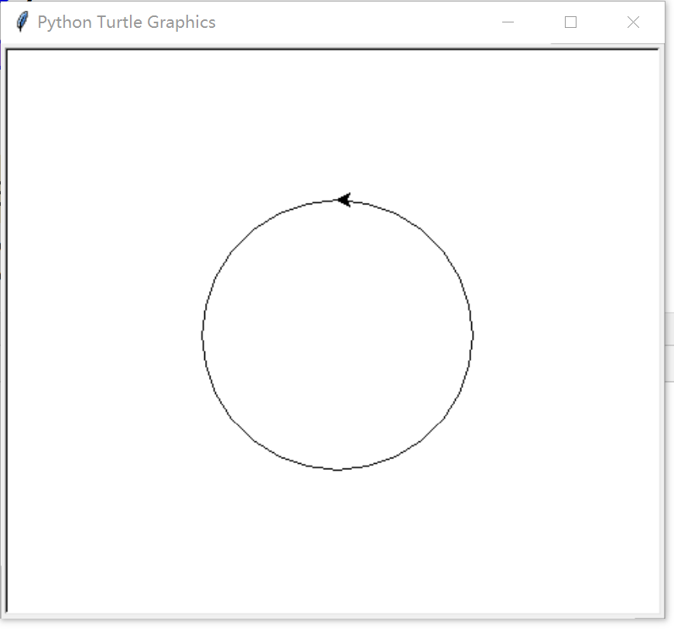

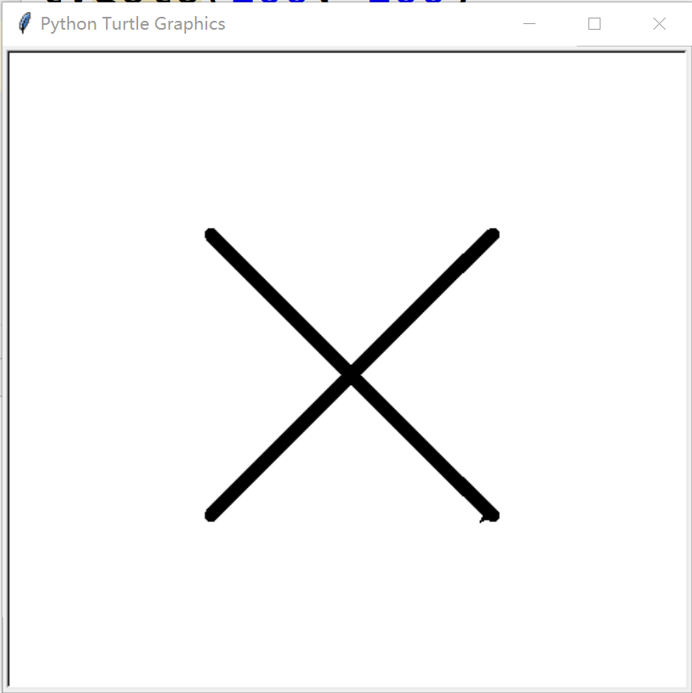

### 四 实验报告要求

1)实验报告要求提交电子档：PDF文件

2)实验报告命名格式为 学号_姓名_专业_年级